鲁厂2026年3宗房屋消防评估、到属地住建局办理房屋安全验收咨询服务项目技术规范书
一、资质
1.须具备《消防技术服务机构从业条件》应急〔2019〕88号中从事消防设施维护保养检测/消防安全评估服务的消防技术服务机构从业条件的要求，并提供登记在“社会消防技术服务信息系统”中注册截图；消防评估单位须有在两年内在贵州省内完成两个以上（含两个）合同金额在三万以上（含三万）的消防安全评估项目，并顺利通过主管部门验收的业绩，并取得主管部门的准予使用的文件；有五年内在贵州省兴义市内进行消防相关的技术服务业绩；近三年内在云南省内至少完成两个以上（含两个）合同金额在七万以上（含七万）的消防安全评估项目。
2.项目负责人和技术负责人需持有国家一级注册消防工程师证书，评估人员需持有中级消防设施操作员证或国家一级注册消防工程师证书。
二、项目情况
（一）项目基本情况
本项目主要服务于鲁布革电厂办理大坝值班休息室、大坝值班室2宗房屋的房屋（位于兴义市鲁布格镇），透平油库房屋（位于兴义市三江口镇）安全验收工作，前期鲁布革电厂已到属地住建局（兴义市住建局）咨询办理房屋安全验收事宜，房屋只有同时满足“结构安全性等级为Bsu级及以上”“消防评估为合格”2个条件，兴义市住建局才会出具该栋房屋的安全验收有关资料。前期专业机构已对3宗房屋开展房屋结构安全鉴定（鉴定等级为Bsu级）。
本项目主要服务内容为根据3宗房屋现状开展消防评估并出具消防评估报告，其中所出具的消防评估报告能通过兴义市住建局验收，并最终出具鲁布革电厂所需的房屋安全验收资料。
（二）3宗房屋现状
3宗房屋位于鲁布革电厂大坝区域，其中大坝值班休息室、大坝值班室（2宗房屋通过钢板连通，共用1步疏散梯）原用于满足大坝区域安全生产用房需求，目前大坝区域已转变为无人值班状态，仅有极少数大坝区域项目管理人员、服务人员长期居住；透平油库布置于地下厂房外，2008年投入使用，主要用于净化并储存水轮发电机组所需的润滑/冷却油，设有2个15m³的净油桶、2个15m³的污油桶，并配置1台真空滤油机和1台压力滤油机，以及1台柴油发电机用于地下厂房抽水泵的应急电源。房屋基本情况如下：
序号 | 房屋名称 | 楼层 | 建筑面  积(㎡） | 建设年代 | 所在宗地 | 距离罗平县城距离（kM）
1 | 大坝值班休息室 | 3层 | 635 | 1992年 | 鲁布革电厂11号宗地 | 53（车程约1.5小时）
2 | 大坝值班室 | 3层 | 325 | 1992年 | 鲁布革电厂11号宗地 | 53（车程约1.5小时）
3 | 乃格透平油库 | 1层 | 303 | 2009年 | 鲁布革电厂4号宗地 | 28（车程约1.3小时）
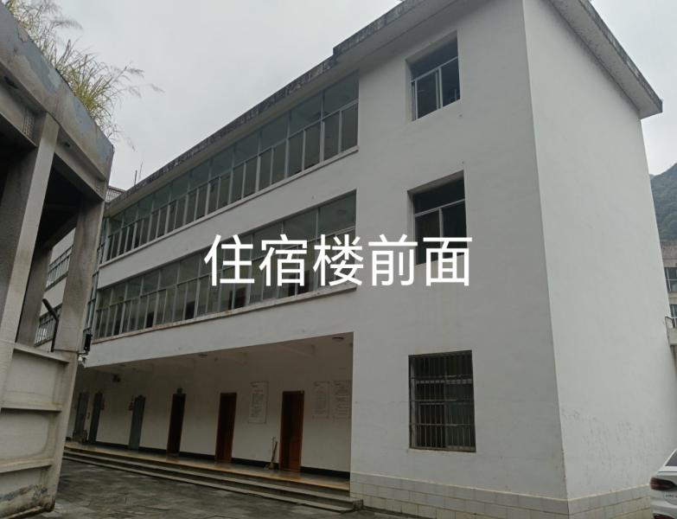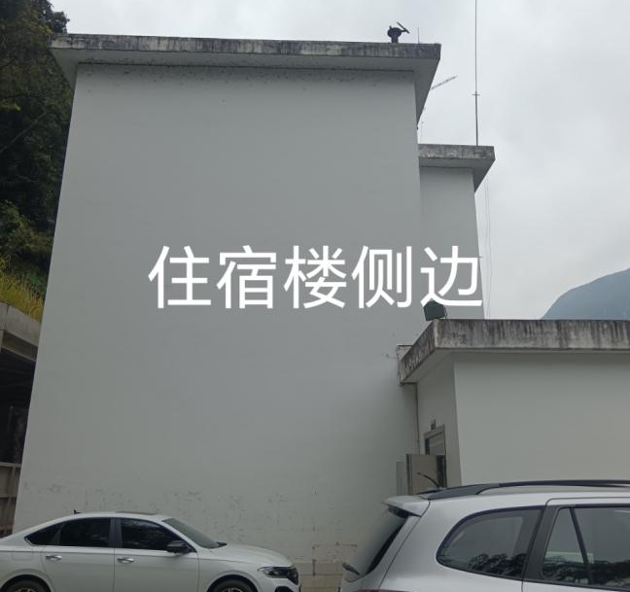
大坝值班休息室正面（左） 大坝值班休息室侧面（右）
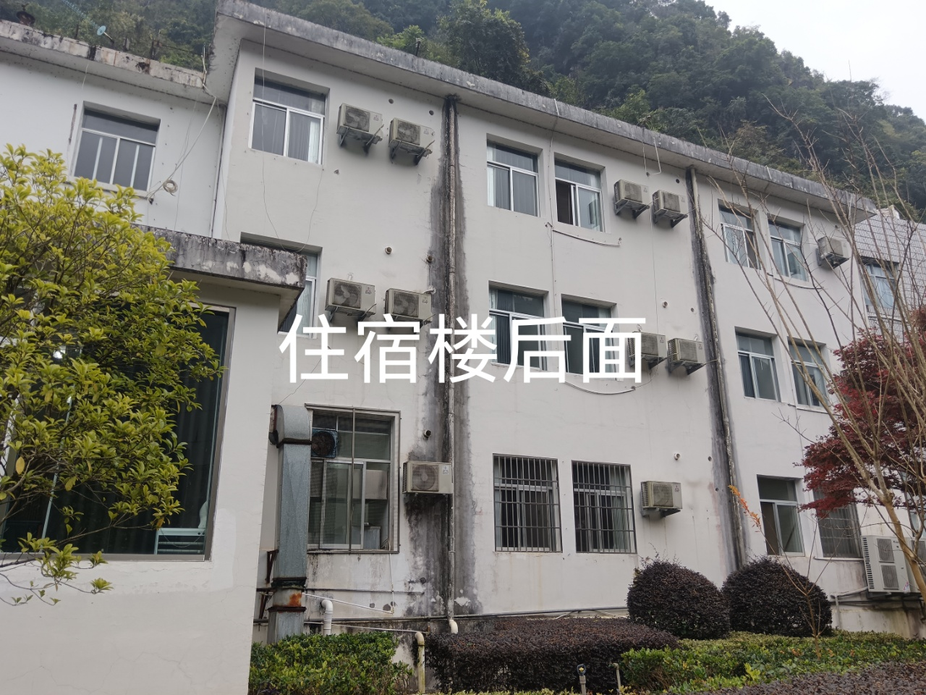
大坝值班休息室后面
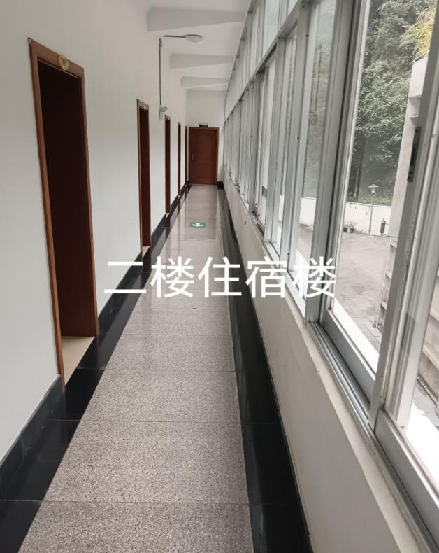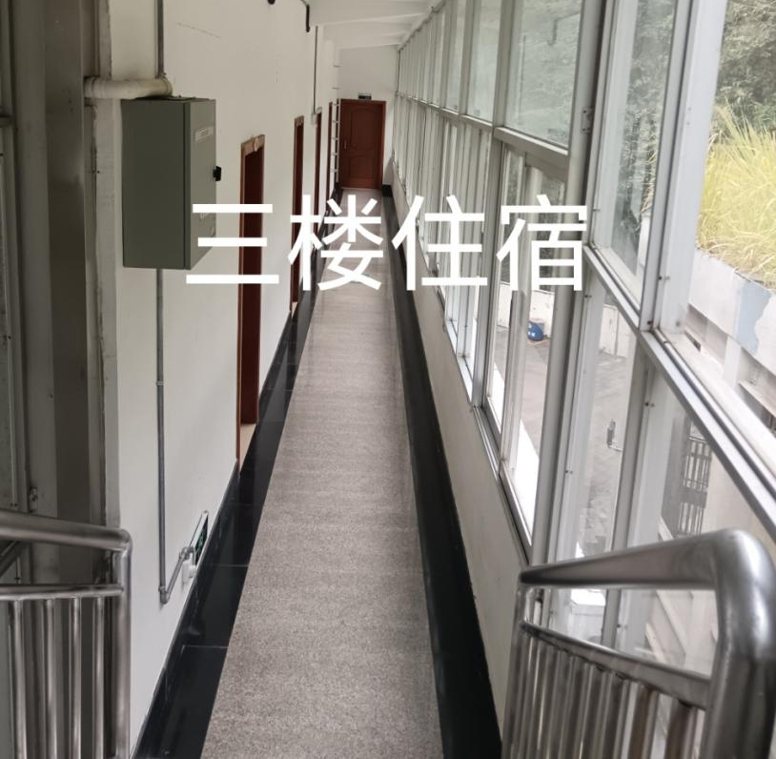
大坝值班休息室二楼 大坝值班休息室三楼

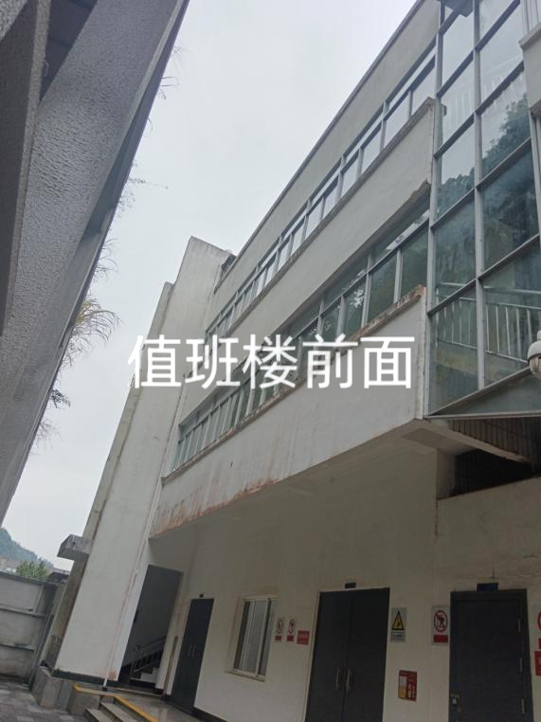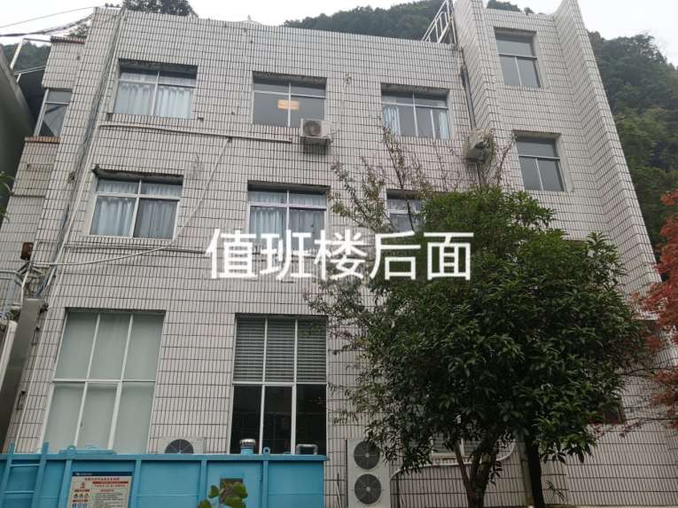
大坝值班室前面 大坝值班室后面

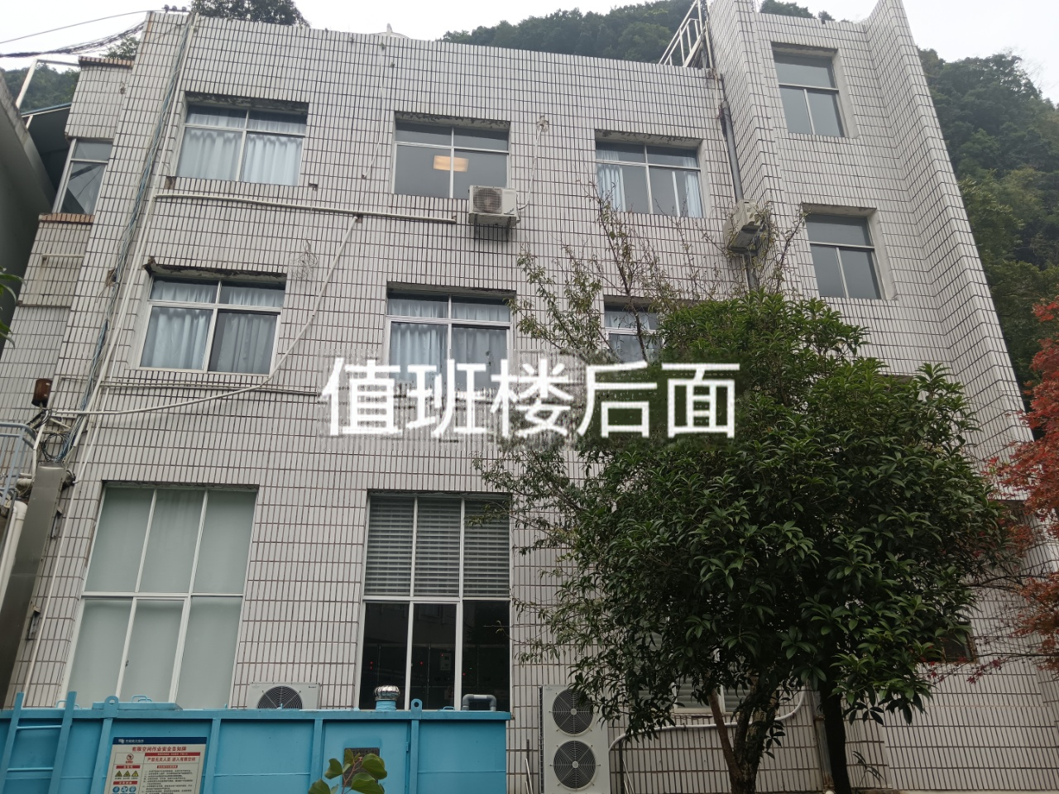
大坝值班室背面

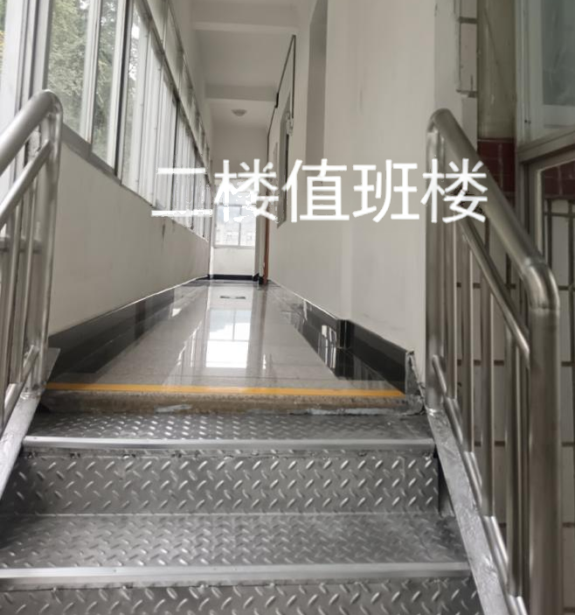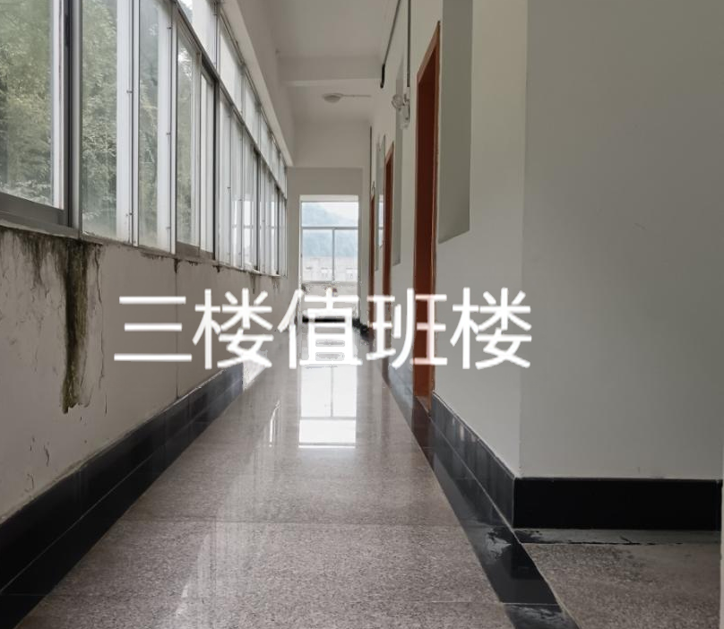
大坝值班室二楼 大坝值班室三楼
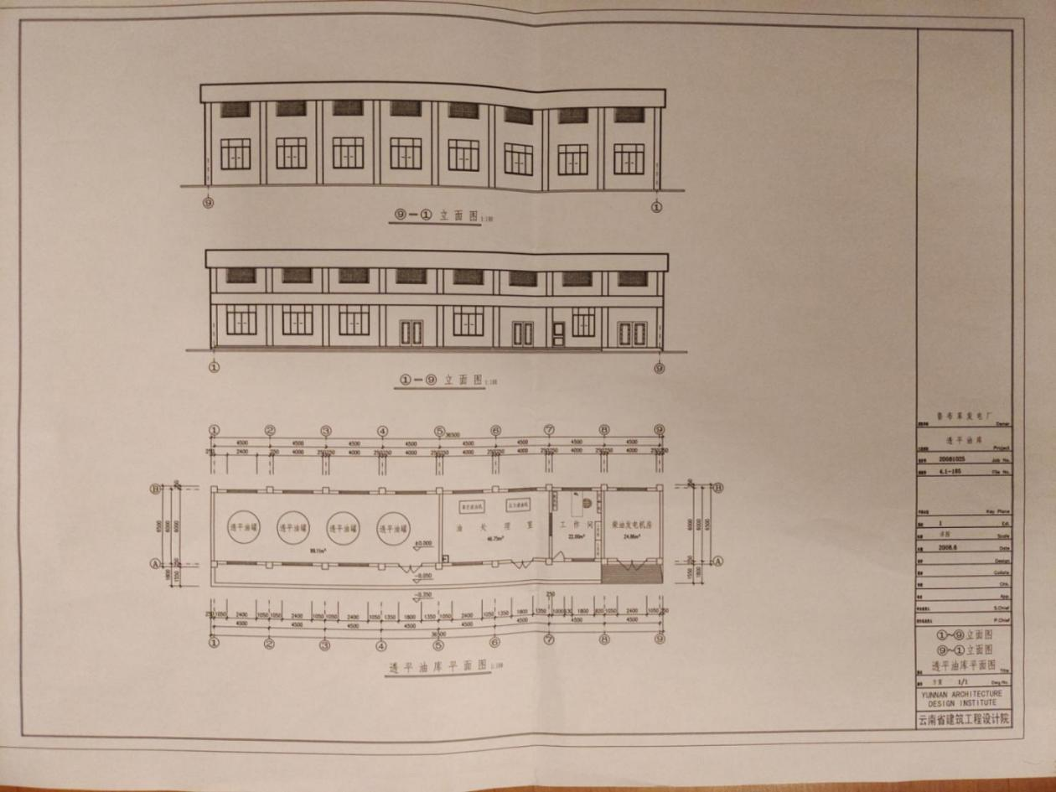
透平油库平面图
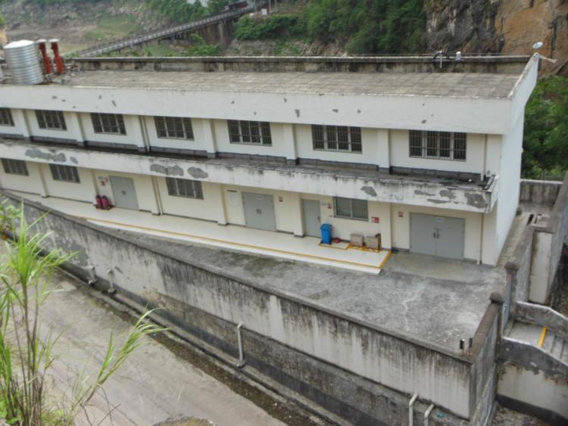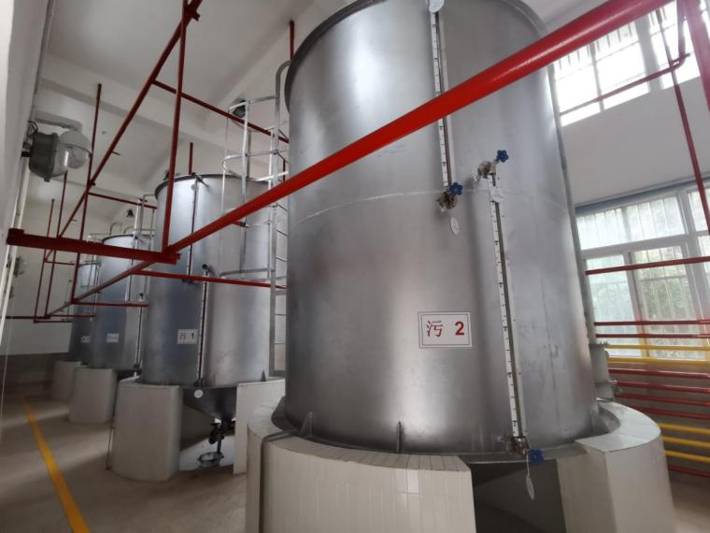
透平油库全景图 油罐室图
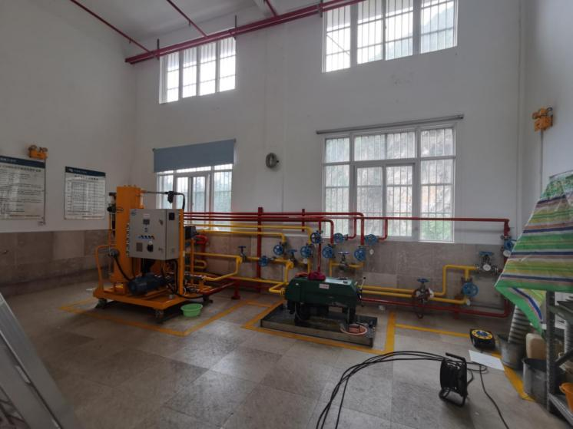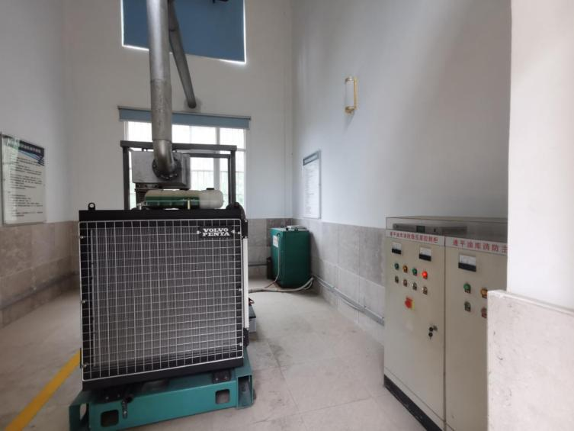
油处理室图 柴油发电机室
（三）项目服务内容
一是房屋现状消防评估：合同签订后2日，到现场对3宗房屋开展消防评估，并提出消防整改意见。
二是出具消防评估报告：鲁布革电厂按照乙方提出的消防整改意见完成整改后，乙方10个工作日出具消防评估报告。
三是消防评估验收服务：需配合鲁布革电厂到兴义市住建局沟通协调，并推动兴义市住建局审核通过3宗房屋的消防评估报告并出具补办不动产权证所需的有关验收材料。
三、项目服务具体工作要求
（一）现场评估
需根据3宗房屋目前的实际情况，对3宗房屋的消防情况进行消防检测评估。
（二）出具报告
根据现场评估情况出具3宗房屋的消防评估报告。
四、提交成果有关要求
1.按国家有关技术规范、规程的要求和本技术规范书约定的评估项目进行评估，保证评估工作达到国家相关要求。
2、现场评估工作完成后，鲁布革电厂按照乙方提出的消防整改意见完成整改后，乙方10个工作日出具消防评估报告，报告一式4份。
3、对所出具消防评估报告或报告结果数据真实性负责，保证报告的有效性、客观性及真实性。

